1
2
3
4
5
6
7*
8
9

Вопросы:
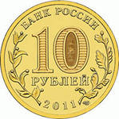
По горизонтали:
- Как называется наука, которая изучает прошлое?
- Предметы быта, из которых, мы употребляем пищу.
- Что это такое?
- Населённый пункт, в котором мы живём?
- На важных документах, ставят…
- Деревня, город, река имеет своё…
- Как называют записи, которые ведут от лета к лету?*
- Основной бумажный источник знаний?
По вертикали:
- Напиши получившееся слово. ( )

